Chèr-e-s parents,

Madame la ministre persiste à vouloir imposer sa réforme du collège, réforme qu’une majorité d’enseignants rejette en bloc. Voici quelques éléments qui vous permettront de vous rendre compte du réel impact de cette réforme sur les conditions d’étude de vos enfants.

En ce qui concerne le Latin, voilà ce qui nous attend… et la raison pour laquelle je fais grève jeudi 11/06/2015 et n’assurerai donc pas le conseil de classe de 6°C.
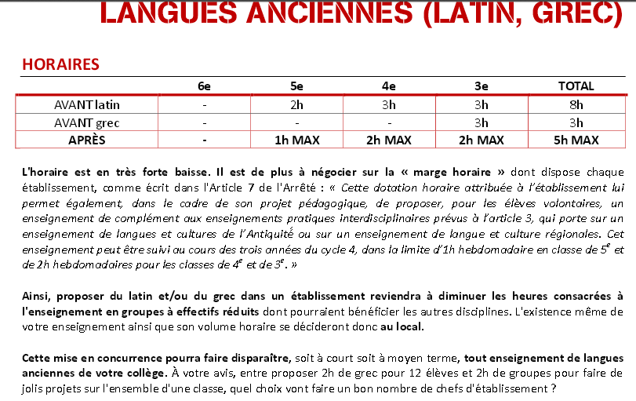

Ne vous inquiétez pas car tout aura été préparé à l’avance pour le conseil de classe : appréciations, choix des options…
Tout se déroulera donc normalement, sauf que je ne serai pas présente.
Si vous avez la moindre question, le moindre souci, je suis prête à vous rassurer et à dialoguer avec vous : madame.piller@free.fr

Bien cordialement,
Anne-Claire Piller, professeur de Français et Latin

